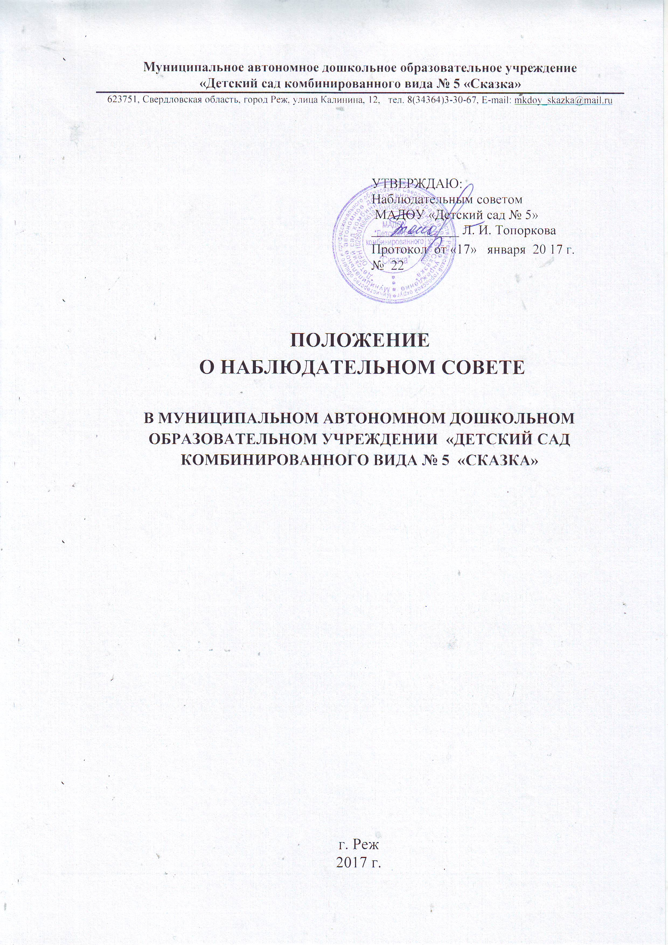

**Общие положения**

1.1. Положение о Наблюдательном совете (далее Положение) Муниципального автономного дошкольного образовательного учреждения «Детский сад комбинированного вида № 5 «Сказка» (далее Учреждение) в соответствии с Федеральным законом РФ от 03.11.2006 года № 174-ФЗ «Об автономных учреждениях» и Уставом Учреждения.

1.2.  Настоящее Положение определяет правовое положение, порядок формирования, состав, компетенцию, полномочия членов Наблюдательного совета, порядок проведения заседаний Наблюдательного совета Учреждения.

1.3.   Деятельность Наблюдательного совета основывается на принципах добросовестности и безвозмездности участия в работе, коллегиальности принятия решений гласности. Члены Наблюдательного совета принимают участие в его работе на общественных началах.

1.4. Коллегиальными органами управления и самоуправления МАДОУ является: Общее собрание коллектива, Педагогический совет, Наблюдательный совет, Совет родителей.

1.5. Коллегиальные органы управления вместе с руководителем входят в систему органов управления образовательной организации и наделены полномочиями выступать от имени МАДОУ, что предусмотрено [ч. 5 ст. 26](http://xn--273--84d1f.xn--p1ai/zakonodatelstvo/federalnyy-zakon-ot-29-dekabrya-2012-g-no-273-fz-ob-obrazovanii-v-rf#st26_5) Федерального закона «Об образовании в Российской Федерации».

1.6 Коллегиальные органы управления и самоуправления МАДОУ вправе самостоятельно выступать от имени Образовательной организации, действовать в интересах Образовательной организации добросовестно и разумно, осуществлять взаимоотношения с Учредителем, организациями и общественными объединениями исключительно в пределах полномочий, определённых настоящим Уставом.

**2. Порядок формирования, состав и полномочия членов Наблюдательного совета**

2.1. В состав Наблюдательного совета входят не менее чем пять и не более чем одиннадцать членов. В состав Наблюдательного совета входят представители Управления муниципальным имуществом Администрации Режевского городского округа, представители Управления образования, представители общественности, в том числе лица, имеющие заслуги и достижения в соответствующей сфере деятельности, представители иных государственных органов, органов местного самоуправления, представители работников Учреждения.

Количество представителей государственных органов и органов местного самоуправления в составе Наблюдательного совета не должно превышать одну треть от общего числа членов Наблюдательного совета. Количество представителей работников Учреждения не может превышать одну треть от общего числа членов Наблюдательного совета.

2.2. Срок полномочий Наблюдательного совета не более чем 5 лет.

2.3. Членами Наблюдательного Совета не могут быть:

- руководитель Учреждения и его заместители;

- лица, имеющие неснятую или непогашенную судимость.

2.4. Учреждение не вправе выплачивать членам Наблюдательного Совета вознаграждение за выполнение ими своих обязанностей, за исключением компенсации документально подтвержденных расходов, непосредственно связанных с участием в работе Наблюдательного Совета.

2.5. Решение о назначении членов Наблюдательного Совета или досрочном прекращении их полномочий принимается Учредителем. Решение о назначении представителя работников Учреждения членом Наблюдательного Совета и Учреждения или досрочном прекращении его полномочий принимается приказом руководителя Учреждения.

2.6. Полномочия Члена Наблюдательного совета могут быть прекращены досрочно:

- по просьбе члена наблюдательного совета;

- в случае невозможности исполнения членом наблюдательного совета своих обязанностей по состоянию здоровья или по причине его отсутствия в месте нахождения учреждения в течение четырех месяцев;

- в случае привлечения члена наблюдательного совета учреждения к уголовной ответственности.

2.7. Полномочия члена Наблюдательного Совета Учреждения, являющегося представителем государственного органа или органа местного самоуправления и состоящего с этим органом в трудовых отношениях, прекращаются досрочно в случае прекращения трудовых отношений; могут быть также прекращены досрочно по представлению государственного органа или органа местного самоуправления.

2.8. Вакантные места, образовавшиеся в Наблюдательном Совете Учреждения в связи со смертью или с досрочным прекращением полномочий его членов, замещаются на оставшийся срок полномочий Наблюдательного Совета Учреждения.

2.9. Председатель Наблюдательного Совета избирается на срок полномочий Наблюдательного Совета Учреждения членами Наблюдательного Совета из их числа простым большинством голосов от общего числа голосов членов Наблюдательного Совета Учреждения.

2.10. Представитель работников Учреждения не может быть избран председателем Наблюдательного Совета Учреждения.

2.11. Наблюдательный Совет Учреждения в любое время может переизбрать своего председателя.

2.12. Председатель Наблюдательного Совета Учреждения организует работу Наблюдательного Совета, созывает его заседания, председательствует на них и организует ведение протокола.

2.13. В отсутствие председателя Наблюдательного Совета Учреждения его функции осуществляет старший по возрасту член Наблюдательного Совета Учреждения, за исключением представителя работников Учреждения.

**3. Компетенция Наблюдательного совета Учреждения**

3.1. Наблюдательный совет Учреждения рассматривает:

1) предложения Учредителя или руководителя Учреждения о внесении изменений в Устав Учреждения;

2) предложения Учредителя или руководителя Учреждения о создании и ликвидации филиалов Учреждения, об открытии и о закрытии его представительств.

3) предложения Учредителя или руководителя Учреждения о реорганизации Учреждения или о его ликвидации;

4) предложения Учредителя или руководителя Учреждения об изъятии имущества, закрепленного за Учреждением на праве оперативного управления;

5) предложения руководителя Учреждения об участии Учреждения в других юридических лицах, в том числе о внесении денежных средств и иного имущества в уставный (складочный) капитал других юридических лиц или передаче такого имущества иным образом другим юридическим лицам, в качестве учредителя или участника;

6) проект плана финансово-хозяйственной деятельности Учреждения;

7) по представлению руководителя Учреждения проекты отчетов о деятельности Учреждения и об использовании его имущества, об исполнении плана его финансово-хозяйственной деятельности, годовую бухгалтерскую отчетность Учреждения;

8) предложения руководителя Учреждения о совершении сделок по распоряжению имуществом, которым в соответствии с частями 2 и 6 статьи 3 Федерального закона «Об автономных учреждениях» Учреждение не вправе распоряжаться самостоятельно;

9) предложения руководителя Учреждения о совершении крупных сделок;

10) предложения руководителя Учреждения о совершении сделок, в совершении которых имеется заинтересованность;

11) предложения руководителя Учреждения о выборе кредитных организаций, в которых Учреждение может открыть банковские счета;

12) вопросы проведения аудита годовой бухгалтерской отчетности Учреждения и утверждения аудиторской организации.

3.2. По вопросам, указанным в пунктах 1 - 4 и 8 части 3.1., Наблюдательный совет дает рекомендации. Учредитель принимает по этим вопросам решения после рассмотрения рекомендаций Наблюдательного совета.

3.3. По вопросу, указанному в пункте 6 части 3.1., Наблюдательный совет дает заключение, копия которого направляется Учредителю. По вопросу, указанному в пунктах 5 и 11 части 3.1., Наблюдательный совет дает заключение. Заведующий Учреждения принимает по этим вопросам решения после рассмотрения заключений Наблюдательного совета.

3.4. Документы, представляемые в соответствии с пунктом 7 части 3.1., утверждаются Наблюдательным советом. Копии указанных документов направляются Учредителю.

3.5. По вопросам, указанным в пунктах 9, 10 и 12 части 3.1., Наблюдательный совет принимает решения, обязательные для руководителя Учреждения.

3.6. Рекомендации и заключения по вопросам, указанным в пунктах 1-8 и 11 части 3.1, даются большинством голосов от общего числа голосов членов Наблюдательного совета.

3.7. Решения по вопросам, указанным в пунктах 9 и 12 части 3.1., принимаются Наблюдательным советом Учреждения большинством в две трети голосов от общего числа голосов членов Наблюдательного совета Учреждения.

3.8. Решение по вопросу, указанному в пункте 10 части 3.1., принимается большинством голосов членов Наблюдательного совета, не заинтересованных в совершении этой сделки, в течение пятнадцати календарных дней с момента поступления такого предложения председателю Наблюдательного совета. В случае если лица, заинтересованные в совершении сделки, составляют в Наблюдательном совете большинство, решение об одобрении сделки, в совершении которой имеется заинтересованность, принимается Учредителем.

3.9. Вопросы, относящиеся к компетенции Наблюдательного совета в соответствии с Уставом Учреждения, не могут быть переданы на рассмотрение других органов Учреждения.

3.10. По требованию Наблюдательного совета Учреждения или любого из его членов другие органы Учреждения обязаны представить информацию по вопросам, относящимся к компетенции Наблюдательного совета Учреждения.

**4. Порядок проведения заседаний Наблюдательного совета Учреждения**

4.1. Заседания Наблюдательного совета проводятся по мере необходимости, но не реже одного раза в квартал.

4.2. Заседание Наблюдательного совета созывается его председателем по собственной инициативе, по требованию Учредителя, члена Наблюдательного совета или руководителя Учреждения.

4.3. Заседание Наблюдательного совета после его создания, а также первое заседание нового состава Наблюдательного совета созывается по требованию Учредителя. До избрания председателя Наблюдательного совета на таком заседании председательствует старший по возрасту член Наблюдательного совета, за исключением представителя работников Учреждения.

4.4. Проведение заседаний Наблюдательного совета осуществляется в соответствии с Регламентом заседания, который формируется Учредителем на основе письменных предложений членов Наблюдательного совета, Учредителя, руководителя Учреждения и утверждается председателем Наблюдательного совета.

4.5. Работу по подготовке, проведению заседаний и оформлению документов по результатам работы Наблюдательного совета осуществляет ответственный секретарь Наблюдательного совета, выбираемый на первом заседании Наблюдательного совета.

4.6. Секретарь Наблюдательного Совета не позднее чем за 14 дней до проведения заседания Наблюдательного Совета Учреждения уведомляет его членов о времени и месте проведения заседания.

4.7. Члены Наблюдательного совета, руководителя Учреждения, а также лица, привлекаемые по инициативе Наблюдательного совета для участия в его работе, оповещаются не позднее, чем за пять рабочих дней о месте, дате и времени заседания с одновременным представлением повестки дня, проектов решений и необходимых справочных материалов.

4.8. В заседании Наблюдательного совета вправе участвовать руководитель Учреждения. Иные приглашенные председателем Наблюдательного совета лица могут участвовать в заседании Наблюдательного совета, если против их присутствия не возражает более чем одна треть от общего числа членов Наблюдательного совета.

4.9. Каждый член Наблюдательного совета имеет при голосовании один голос. В случае равенства голосов решающим является голос председателя Наблюдательного совета.

4.10. Передача членов Наблюдательного Совета Учреждения своего голоса другому лицу не допускается.

4.11. Заседание Наблюдательного совета является правомочным, если все члены Наблюдательного совета извещены о времени и месте его проведения, и на заседании присутствует более половины членов Наблюдательного совета. Передача членом Наблюдательного совета своего голоса другому лицу не допускается.

4.12. В случае отсутствия кворума заседание Наблюдательного совета переносится на срок не более трех рабочих дней.

4.13. В случае отсутствия по уважительной причине члена Наблюдательного совета он вправе в письменной форме представить в Наблюдательный совет свое мнение, которое учитывается при определении наличия кворума и результатов голосования.

4.14. Председателем Наблюдательного совета может быть проведено заседание Наблюдательного совета путем заочного голосования, посредством получения письменных мнений членов Наблюдательного совета.

**5.  Протоколы заседаний Наблюдательного совета**

5.1. Заседания Наблюдательного совета и принятые решения протоколируются; протокол оформляется в течение 5 рабочих дней со дня проведения заседания Наблюдательного совета, подписывается председателем Наблюдательного совета и ответственным секретарем в 10-дневный срок доводится до сведения заинтересованных лиц. В протоколе указываются:

- место и время проведения заседания;

- лица, присутствующие на заседании;

- повестка дня;

- вопросы, поставленные на голосование, и итоги голосования по ним;

- принятые решения.

5.2. Нумерация протоколов ведется от начала года.  
Книга протоколов Наблюдательного совета нумеруется постранично,   
прошнуровывается, скрепляется подписью заведующего и печатью   
Учреждения.

5.3. Организационно-техническое и информационное обеспечение деятельности Наблюдательного совета осуществляет Учреждение, которое для обеспечения деятельности Наблюдательного совета может привлекать на договорной и конкурсной основе к работе Наблюдательного совета экспертов, аудиторские, консультационные и иные специализированные организации.

5.4. Учреждение обязано предоставлять протоколы заседаний Наблюдательного совета по требованию члена Наблюдательного совета МАДОУ, ревизионной комиссии, аудитора Учреждения, а также копии этих документов Учредителю.

**6.  Ответственность членов Наблюдательного совета**

6.1. Члены Наблюдательного совета при осуществлении своих прав и исполнении обязанностей должны действовать в интересах Учреждения, осуществлять свои права и исполнять обязанности в отношении общества добросовестно и разумно.

6.2. Члены Наблюдательного совета несут ответственность перед Учреждением за убытки, причиненные Учреждению их виновными действиями (бездействием), в соответствии с законодательством Российской Федерации. При этом в Наблюдательном совете не несут ответственности члены, голосовавшие против решения, которое повлекло причинение Учреждению убытков, или не принимавшие участия в голосовании.

**7.  Заключительные положения**

         7.1.  Положение о наблюдательном совете утверждается на заседании наблю­дательного совета большинством голо­сов участвующих в заседании Наблюдательного совета.

7.2.  Решение о внесении изменений в Положение принимается большинством голосов членов Наблюдательного совета, участвующих в заседании Наблюдательного совета.

7.3. Если в результате изменения законодательства Российской Федерации отдельные нормы настоящего Положения вступают в противоречие с нормами законодательства Российской Федерации, члены Наблюдательного совета руководствуются законодательством Российской Федерации.

7.4. Срок действия настоящего Положения неограничен. Положение действует до принятия нового.